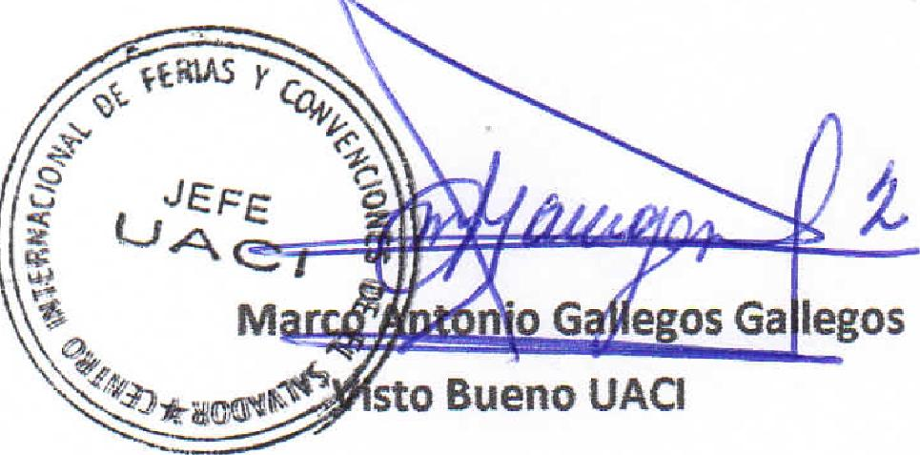
legos
sto Bueno UACI
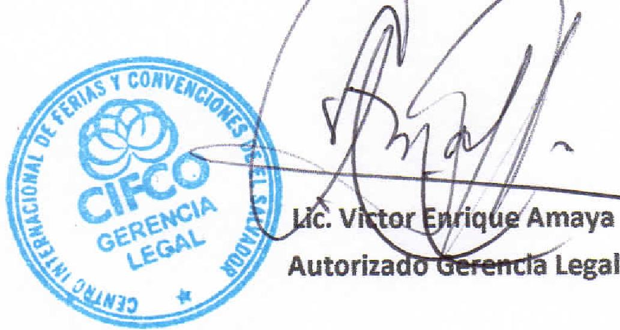
Amaya a Legal
Autoriza
r.
-'  Centro internacional de Ferias  y Convenciones de El Salvador |  | CIFCOTEL.:  CENTRO INTERNACIONAL DE FERIAS Y CONVENCIONES AVENIDA LA REVOLUCIÓN No. 222, COLONIA SAN 2132-7011, FAX: 2132-7035 | DE  BENITO, SAN | EL SALVADOR SALVADOR
 |  |  | DE  BENITO, SAN | REQ. 12314
 |  |  | DE  BENITO, SAN | PROCESO DE COMPRA  No. L. G. 078/2017
FECHA: |  | JUEVES 30 DE MARZO DE 2017 | DE  BENITO, SAN
CONTRATISTA: |  | ANTONIO VALLE PICHINTE | DE  BENITO, SAN | ORDEN DE COMPRA No.  099/2017
NIT: |  | 0716-240930-001-0 | DE  BENITO, SAN
NOMBRE Y TEL. CONTACTO: |  | Marcela Pichinte, tel 2333-7301, correo electronico: industriaspichinte@gmail.com | DE  BENITO, SAN | REGISTRO No.: 177930-0
A continuación el detalle de lo contratado: |  |  | DE  BENITO, SAN | GIRO: Organización de Convenciones y Ferias de Negocios
 |  |  | DE  BENITO, SAN | NIT: 0614-240207-101-0
ITEM | CANTIDAD | DESCRIPCIÓN | UNIDAD  MEDIDA | PRECIO  UNITARIO ($1 | PRECIO TOTAL  ($1
1 | 200 | SOMBRERO DE PALMA PAMPERO CON BINCHA EN LISTON VERDE CON IMPRESIÓN A UNA TINTA, LOGO DE 4 CM LARGO X 3 CM ANCHO | c/u | 3.35 | 670.00
2 | 100 | BINCHA EN LISTON VERDE CON IMPRESIÓN A UNA TINTA LOGO DE 4 CM. LARGO X 3 CM ANCHO | c/u | 0.88 | 88.00
 |  | PARA EVENTO AGRO EXPO 2017
 |  | TIEMPO DE ENTREGA: 15 D'AS HABILES
TOTAL SIN IVA |  |  |  |  | 758.00
VALOR IVA 13% |  |  |  |  | $ 98.54
TOTAL CON IVA |  |  |  |  | 856.54

Condiciones Generales:
Lugar de entrega: Avenida La Revolución No. 222, Colonia San Benito, San Salvador
Dias lunes y jueves. Para solicitarlo presentar: Original Orden de Suministro, copia Compromiso
Entrega de quedan: Presupuestario, Acta de Recepción, Comprobante de Crédito Fiscal (descontando el 1 % en concepto de retención del IVA).
Forma de pago: 30 dias
Entrega de cheques: Dias viernes
Contactar con Cindy SacaTel. 2132-7021 y 7854-7692, Administradora de la Orden de Suministro y
Forma de entrega:
responsable de elaborar Acta de Recepción con contratista

